府民の皆様へ
新型インフルエンザ対策ガイド

大 阪 府

平成26年９月

目 次
Ⅰ はじめに １
Ⅱ 新型インフルエンザの感染予防のための基礎知識 ２
１．新型インフルエンザと季節性インフルエンザの違い ２
２．インフルエンザの感染経路 ２
３．インフルエンザの症状及び治療法 ３
(1)インフルエンザの症状 ３
(2)インフルエンザの治療法 ４
４．インフルエンザの感染予防策 ４
(1)外出後の手洗い等 ４
(2)流行前のワクチン接種 ４
(3)適度な湿度を保つ ４
(4)十分な休養とバランスのとれた栄養摂取 ５
(5)人混みや繁華街への外出を控える ５
５．インフルエンザの感染拡大防止策 ５
(1)咳エチケット ５
(2)インフルエンザにかかったときの対応 ６
Ⅲ 情報の入手方法 ７
１．府における媒体の種類 ７
(1)マスメディア（テレビ、新聞、ラジオ） ７
(2)情報通信（例示） ７
(3)電話(ファックス) ７
(4)印刷物(各種広報媒体、チラシ、ポスター等) ９
Ⅳ 個人・家庭における取り組み １０
１．新型インフルエンザ等発生前の準備 １０
(1)情報収集 １０
(2)社会・経済活動への影響 １０
(3)家庭での備蓄 １１
(4)医療へのアクセス １２
２．新型インフルエンザ等発生以降の対応 １２
(1)情報収集 １２
(2)感染防止 １３
(3)本人・家族等が発症した場合の対応 １４
(4)患者を看護・介護する家族の対応 １５
(5)医療の確保への協力 １５
(6)地域における対応の留意点 １６
参考 住民を支える市町村における取り組み １７
１．はじめに １８
２．新型インフルエンザ等発生前の準備 １９
(1)情報収集・提供 １９
(2)要援護者の把握 １９
(3)要援護者への支援内容の検討・食料品・生活必需品等の提供準備 ２０
(4)その他 ２１
３．新型インフルエンザ等発生以降の対応 ２１
(1)情報提供 ２１
(2)要援護者への支援、食料品・生活必需品等の提供 ２１

Ⅰ はじめに

季節性インフルエンザは、毎年、11月頃から流行が始まり、春先まで続きますが、過去にかかったことのある方は免疫を持っていますし、予防のためのワクチンを打つこともできます。
しかしながら、新型インフルエンザは、今まで誰もかかったことがないか、過去に流行したことはあっても50年以上も前のことであるため、免疫を持った方が少なく、またたく間に多くの方が、それも一時期にかかってしまいます。
新型インフルエンザの流行は、個々人の健康や生命はもとより、社会にも重大な影響を及ぼしかねません。
世界のどこかで新型インフルエンザが発生すると、わが国では、新型インフルエンザ等対策特別措置法により、国や全国の自治体が、それぞれ事前に作成している行動計画に基づいて、対策本部を設置し、感染拡大を防ぐため、外出やイベントの開催自粛をお願いしたり、新型インフルエンザにかかった方に適切に医療を提供することができるよう、様々な対策が行われます。
感染の拡大をできる限り抑制し、府民の皆様の健康や日常生活への影響を軽減するためには、皆様お一人おひとりが、手洗いやマスクの着用、咳エチケットなどによって感染を防いでいただくとともに、国や自治体が実施する対策への皆様のご協力が欠かせません。
このガイドは、府民の皆様に、新型インフルエンザを正しく理解し、適切に対応していただくための参考にしていただくために作成しました。
各ご家庭、ご家族の新型インフルエンザ対策に、お役立ていただきますようお願いいたします。

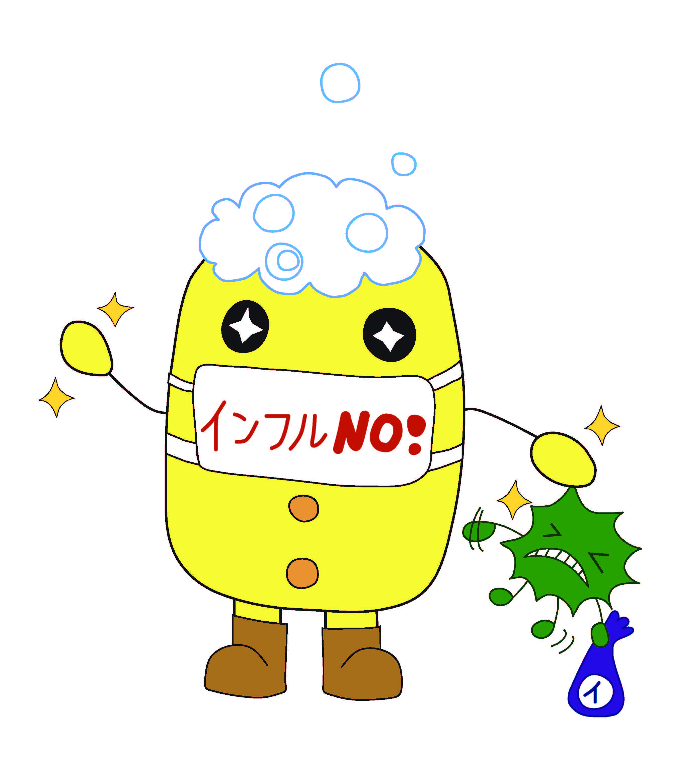
インフルエンザ対策啓発キャラクターマウテ君

Ⅱ 新型インフルエンザの感染予防のための基礎知識

１．新型インフルエンザと季節性インフルエンザの違い

Ａ型のインフルエンザは、その原因となるインフルエンザウイルスが少しずつ変化しながら、毎年世界中のヒトの間で流行しています。これを季節性インフルエンザといいます。
時として、この変化が大きいインフルエンザウイルスが現れることがあります。多くの国民が免疫を獲得していないことから全国的に急速にまん延することによって、国民の健康と生命、生活に、場合によっては医療体制を含めた社会機能や経済活動にまで影響を及ぼす可能性があるものを新型インフルエンザと呼んでいます。
過去に、新型インフルエンザは、大正７（1918）年（スペインインフルエンザ）、昭和32（1957）年（アジアインフルエンザ）、昭和43（1968）年（香港インフルエンザ）、平成21（2009）年（インフルエンザ（H1N1）2009）に発生しました。
しかし、世界に流行が拡がり、多くの国民が新型インフルエンザに対して免疫を獲得するにつれ、このような新型インフルエンザも、季節的な流行を繰り返すようになります。平成21年に、わが国でも流行した新型インフルエンザ（H1N1）2009についても、平成23（2011）年４月からは、季節性インフルエンザとして取り扱われています。
次の新型インフルエンザウイルスがいつ出現するのか、誰にも予測することはできませんが、これまで出現した新型インフルエンザとは異なった性質を持つ可能性があります。

２．インフルエンザの感染経路

インフルエンザは、季節性、新型を問わず、飛沫感染、もしくは接触感染により人に感染します。
（１）飛沫感染
① 感染者が咳やくしゃみをする
② ウイルスが含まれたくしゃみなどのしぶきが飛散
③ 未感染者がしぶきを鼻や口から吸い込む
感 染
① 感染者が咳やくしゃみ等で手にウイルスが付着する
② 感染者が手を洗わないでドアノブやスイッチに触れる
③ 未感染者がそのドアノブやスイッチに触れ、手を洗わず、自分の鼻、口、目を触る

（２）接触感染

飛沫感染は、感染した人が咳やくしゃみをすることで飛んだ、しぶき(飛沫)に含まれるウイルスを、まだ感染していない人が口や鼻から吸い込んで、ウイルスが体内に入り込むことをいいます。
また、感染した人が咳やくしゃみを手で押さえた後や鼻水を手でぬぐった後に、ドアノブやスイッチ等触れると、その触れた場所にウイルスを含んだしぶき（飛沫）が付着することがあります。その場所にまだ感染していない人が手で触れ、さらにその手で自分の鼻、口、目を触ることにより、粘膜などを通じてウイルスが体内に入り感染します。これを接触感染といいます。

３．インフルエンザの症状及び治療法

（１）インフルエンザの症状

季節性インフルエンザに感染すると、38℃以上の発熱、頭痛、関節痛、筋肉痛等全身の症状が突然現れます。併せて普通の風邪と同じように、のどの痛み、鼻汁、咳等の症状も見られます。
小児では、まれに急性脳症を、高齢の方や免疫力の低下している方では肺炎を伴う等、重症化することがあります。
【重症化しやすい人】
・高齢者 ・小児 ・妊婦
・基礎疾患のある方（慢性閉塞性肺疾患、ぜんそく、慢性心疾患、糖尿病等）
【季節性インフルエンザと新型インフルエンザの比較】
項目 | 季節性インフルエンザ | 新型インフルエンザ
発病 | 急激 | 急激
症状  (典型例) | 38℃以上の発熱  咳、くしゃみ等呼吸器症状  頭痛、関節痛、全身倦怠感等 | 未確定（発生後に確定）  発生したウイルスによって現れる症状が異なる
潜伏期間 | ２～５日 | 未確定（発生後に確定）
人への感染性 | 普通の風邪より強い | 強い
発生状況 | 流行性  免疫を持つ人がいる | 大流行(パンデミック)  免疫を持つ人がいない(少ない)
重症化 | 通常高齢者のうち基礎疾患のある方に多い | 発生したウイルスによって、重症化しやすい世代が異なる場合がある
致命率※ | 0.1％以下 | 未確定（発生後に確定）
※新型インフルエンザではないが、鳥インフルエンザ(Ｈ５Ｎ１、Ｈ７Ｎ９)が鳥から人に感染した場合は、肺炎等の重篤な症状を呈する場合が多い。
※致命率＝一定期間における死亡者数／一定期間における罹患者数×100

（２）インフルエンザの治療法

季節性インフルエンザの治療には、医療機関にて処方される抗インフルエンザ薬（商品名：タミフル、リレンザなど）の投与が中心となります。
ただし、抗インフルエンザ薬の効果はインフルエンザの症状が出始めてからの時間や病状により異なるため、使用する・しないは医師の判断となります。
抗インフルエンザ薬の服用を適切な時期（発症から48時間以内）に開始すると、発熱期間は通常１～２日間短縮され、ウイルス排出量も減少します。
しかし、症状が出てから２日（48時間）以降に服用を開始した場合、十分な効果は期待できません。効果的な使用のためには、用法、用量、期間（服用する日数、通常５日間）を守ることが重要です。
新型インフルエンザの場合、抗インフルエンザ薬の効果については不明ですが、通常は効果のあるものとして使用します。

４．インフルエンザの感染予防策

（１）外出後の手洗い等

流水・石けんによる手洗いは、手指など体についたインフルエンザウイルスを物理的に除去するために有効な方法であり、インフルエンザに限らず接触感染を感染経路とする感染症対策の基本です。
インフルエンザウイルスはアルコールによる消毒でも効果が高いことから、アルコール製剤による手指衛生も効果があります。
手の洗い方については、下記の大阪府のＨＰを参考にしてください。
【上手な手の洗い方】
http://www.pref.osaka.lg.jp/attach/4340/00019486/tearai.pdf

（２）流行前のワクチン接種

インフルエンザワクチンは、感染後に発病する可能性を低減させる効果と、インフルエンザにかかった場合の重症化防止に有効と報告されており、日本でもワクチン接種をする方が増加する傾向にあります。

（３）適度な湿度を保つ
空気が乾燥すると、気道粘膜の防御機能が低下し、インフルエンザにかかりやすくなります。
特に乾燥しやすい室内では、加湿器などを使って適切な湿度（50～60％）を保つことも効果的です。

（４）十分な休養とバランスのとれた栄養摂取
体の抵抗力を高めるために、十分な休養とバランスのとれた栄養摂取を、日ごろから心がけましょう。

（５）人混みや繁華街への外出を控える

インフルエンザの流行期には、特に高齢の方や基礎疾患のある方、妊婦、疲労気味、睡眠不足の方は、人混みや繁華街への外出を控えましょう。
やむを得ず外出して人混みに入る可能性がある場合には、ある程度の飛沫等を防ぐことができる不織布（ふしょくふ）製マスクを着用することは、一つの防御策と考えられますが、人混みに入る時間は極力短くしましょう。

※不織布製マスクとは
不織布とは「織っていない布」という意味。繊維あるいは糸等を織ったりせず、熱や化学的な作用によって接着させて布にしたもので、これを用いたマスクを不織布製マスクといいます。

５．インフルエンザの感染拡大防止策

（１）咳エチケット

インフルエンザの主な感染経路は、咳やくしゃみの際に口から飛ばされる小さな水滴（飛沫）による飛沫感染であることから、飛沫を浴びないようにすればインフルエンザに感染する機会は大きく減少します。
しかしながら、特に家族や学校のクラスメート等の親しい関係にあって、日常的に一緒にいる機会が多い者同士での飛沫感染を防ぐことは困難です。
また、インフルエンザウイルスに感染した場合、感染者全員が高熱や急性呼吸器症状など、同じ症状を呈してインフルエンザと診断されるわけではありません。
感染しても、全く症状のない不顕性感染例（症状が出ない場合）や、感冒様症状のみでインフルエンザウイルスに感染していることを本人も周囲も気が付かない軽症例も少なくありません。
したがって、インフルエンザの飛沫感染対策としては、以下の咳エチケットを普段から実行することが重要です。
①他の人に向けて、咳やくしゃみをしないようにしましょう。
②咳やくしゃみが出るときは、マスクを着用しましょう。
③手のひらで咳やくしゃみを受け止めた時は、すぐに手を洗いましょう。

飛沫感染対策ではマスクは重要ですが、感染した人がマスクをする方が、感染を抑える効果は高いとされています。

（２）インフルエンザにかかったときの対応
他人に感染させないことが重要であり、同居する家族、特に重症化しやすいご高齢の方や小児等とはなるべく接触しないよう心がけ、できるだけ家族と離れて療養しましょう。
また、以下の点について留意しましょう。
①感染予防のため、部屋の換気を心がけましょう。
②咳が出るときは感染した人がマスクを着用しましょう。
③他の人に感染させないため、発症した日の翌日から７日を経過するまで、または解熱した日の翌々日までのいずれか長い方が経過するまでは、人混みへの外出は控えるとともに、職場等は休みましょう。
④具合が悪ければ早めに医療機関を受診しましょう。
※新型インフルエンザの場合は、府内未発生期～府内発生早期までは、受診を受け付ける医療機関を限定して医療を提供することとしています。詳細は、Ｐ.13～15を参照してください。
⑤安静にして休養をとりましょう。特に、睡眠を十分にとりましょう。
⑥水分を十分に補給しましょう。
⑦感染した人に接触するとき、感染してない人は、念のためマスクを着用し、接触後は手を洗いましょう。

以上「４．インフルエンザの感染予防策」、「５．インフルエンザの感染拡大防止策」でお示しした、個人レベルの感染対策は、季節性、新型を問わず、インフルエンザの感染防止に有効ですので、日ごろから身に着けておきましょう。

手洗いには十分に時間をかけてね。
「ハッピーバースデイ」を
２回歌うくらいが目安です。
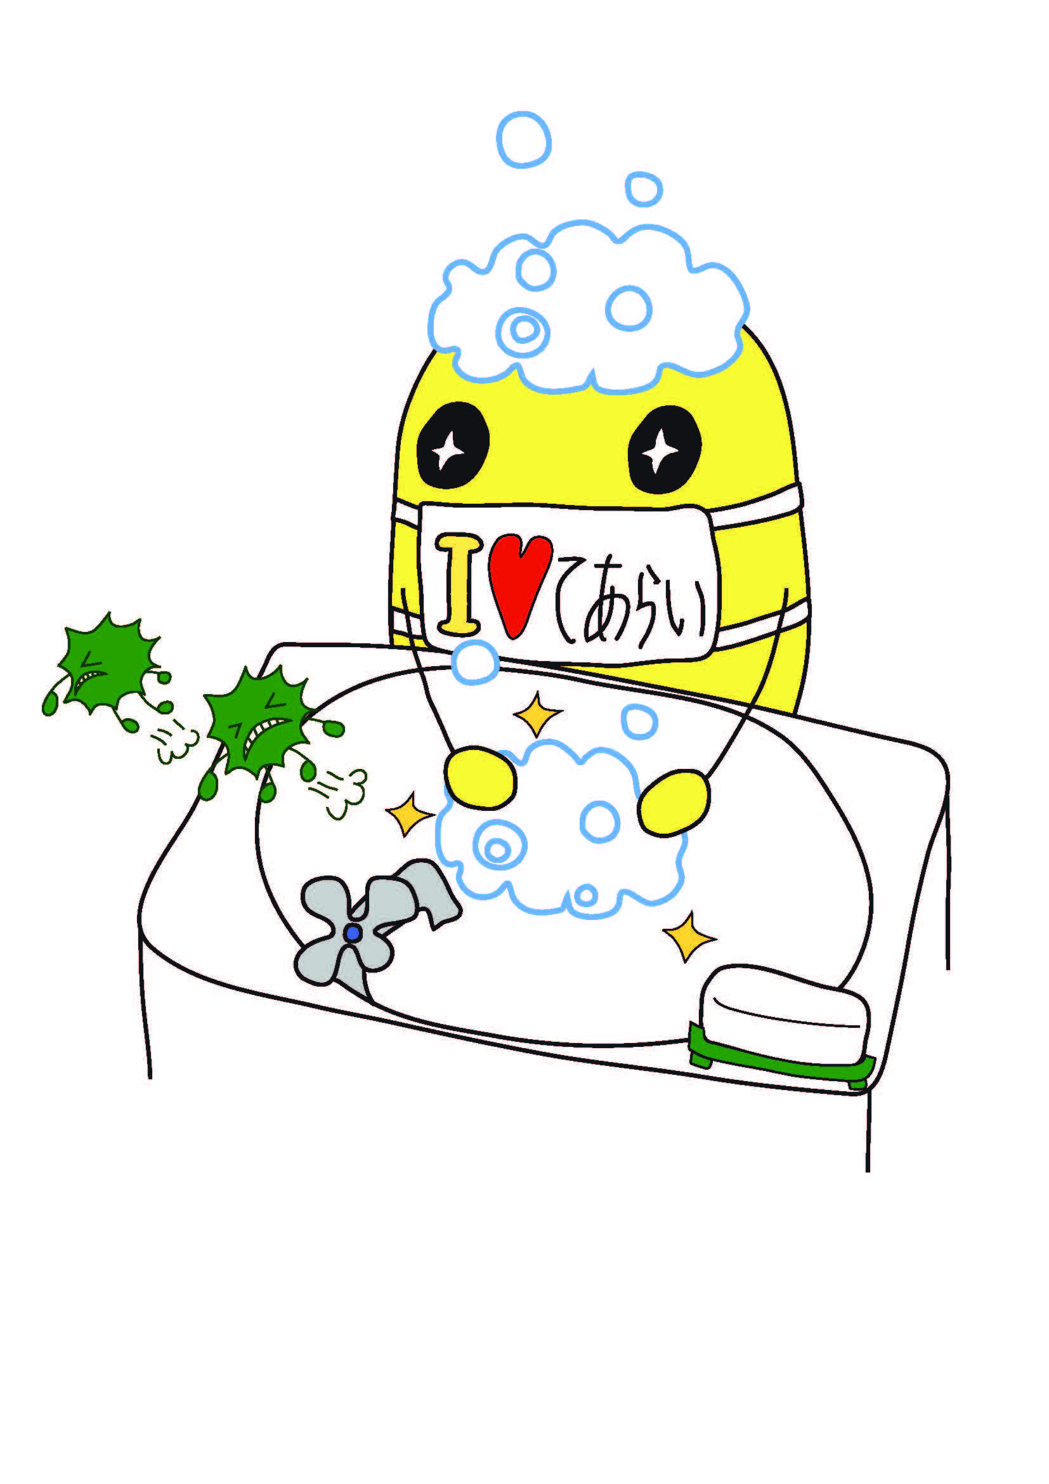

Ⅲ 情報の入手方法

・国や地方公共団体は、新型インフルエンザ等の発生の状況や、対策の内容、住民への協力依頼など、様々な媒体を活用して皆様にお知らせします。
・障がい者や高齢者、外国人といった方々が、正確な情報が入手できるよう配慮し、テレビやラジオ等のマスメディアを通じたお知らせやインターネット、ＳＮＳなど、多様な手段で素早く正確な情報をお伝えしますので、日ごろから、情報の入手方法をお確かめください。

１．大阪府における媒体の種類

（１）マスメディア（テレビ、新聞、ラジオ）

・日ごろから、インフルエンザに限らず、様々な感染症の流行については、状況に応じて報道機関に情報提供しています。
・新型インフルエンザ等発生時には、府内の状況等について、随時、報道機関に情報提供します。

（２）情報通信（例示）

①府ホームページ
・報道資料提供 http://www.pref.osaka.lg.jp/hodo/index.php?site=fumin
・大阪府感染症対策情報
http://www.pref.osaka.lg.jp/iryo/osakakansensho/index.html
・大阪府立公衆衛生研究所 http://www.iph.pref.osaka.jp/
・専用ホームページ http://www.pref.osaka.lg.jp/iryo/sinfulu/index.html
※新型インフルエンザ等発生時には、ポータルサイトに切り替わる。
②ツイッター https://twitter.com/osakaprefPR
https://twitter.com/osaka_bousai
③フェイスブック https://www.facebook.com/osaka.pref

（３）電話(ファックス)

※以下の、相談電話は、新型インフルエンザ等未発生期では開設していません。
※トリオフォンで多言語に対応するほか、ファックス(英語のみ)での問い合わせにも対応する予定です。

①コールセンター（一般府民向け）
・新型インフルエンザ等発生後直ちに設置します。
・府民の皆様向けに新型インフルエンザ等全般に関する問い合わせや情報提供を行います。
・コールセンターの電話番号は新型インフルエンザ等発生後直ちに公表します。
②帰国者・接触者相談センター（新型インフルエンザ等に罹っている疑いのある府民向け）
・新型インフルエンザ等の府内未発生期～府内発生早期までの間に設置します。
・新型インフルエンザ等発生早期に限っては、感染を拡大させないため、感染が疑われる方を診療する医療機関を限定して医療の提供を行います。
新型インフルエンザ等を疑う症状が出ている府民の方は、帰国者・接触者相談センターに電話(ファックス)連絡し、診療可能な医療機関の紹介を受けてから医療機関を受診してください。
・帰国者・接触者相談センターの電話番号は、新型インフルエンザ等が発生後、直ちに公表されます。
【参考：大阪府新型インフルエンザ等対策府行動計画における発生段階と主な対策】
府では、新型インフルエンザ等発生の状態に応じて、発生段階を定め、その段階に応じて対策を行っています。
発生段階 | 状 態 | 大阪府の主な対策
未発生期 | 新型インフルエンザ等が発生していない状態 | 事前の準備  ・行動計画等の策定  ・医療体制の整備 他
府内未発生期 | 海外で新型インフルエンザ等が発生した状態 | 感染を拡げないための対策  ・受診先を限定して  医療の提供  ・外出やイベントの  自粛要請  ・学校等の休校 等
 | 国内のいずれかで新型インフルエンザ等が発生しているが、府内では発生していない状態
府内発生早期 | 府内で新型インフルエンザ等の患者が発生しているが、全ての患者が誰と接触し、誰から感染したかわかっている状態
府内感染期 | 新型インフルエンザ等の患者が誰と接触し、誰から感染したかわからないほど、感染が拡がっている状態 | 医療体制の移行  ・一般の医療機関で  受診可能に  患者を増加させないための対策  ・外出やイベントの  自粛要請  ・学校等の休校 等
小 康 期 | 新型インフルエンザ等の患者の発生が減少し、低い水準でとどまっている状態 | 次の流行期に備えた準備
・ウイルスの強さや感染の状況等に応じ、府対策本部で検討して効果的な対策を行います。
・府民の皆様のご協力が必要ですので、発生段階と、そのときに大阪府が行っている対
策を確認して対応してください。

（４）印刷物(各種広報媒体、チラシ、ポスター等)
・府が発行する印刷物では、新型インフルエンザ等への対策を事前に情報提供します。
・毎年、子ども向けの啓発チラシを作成し、学校等を通じて配布しています。
・ポスターは、厚生労働省が作成し、府が増刷して医療機関に配布しています。
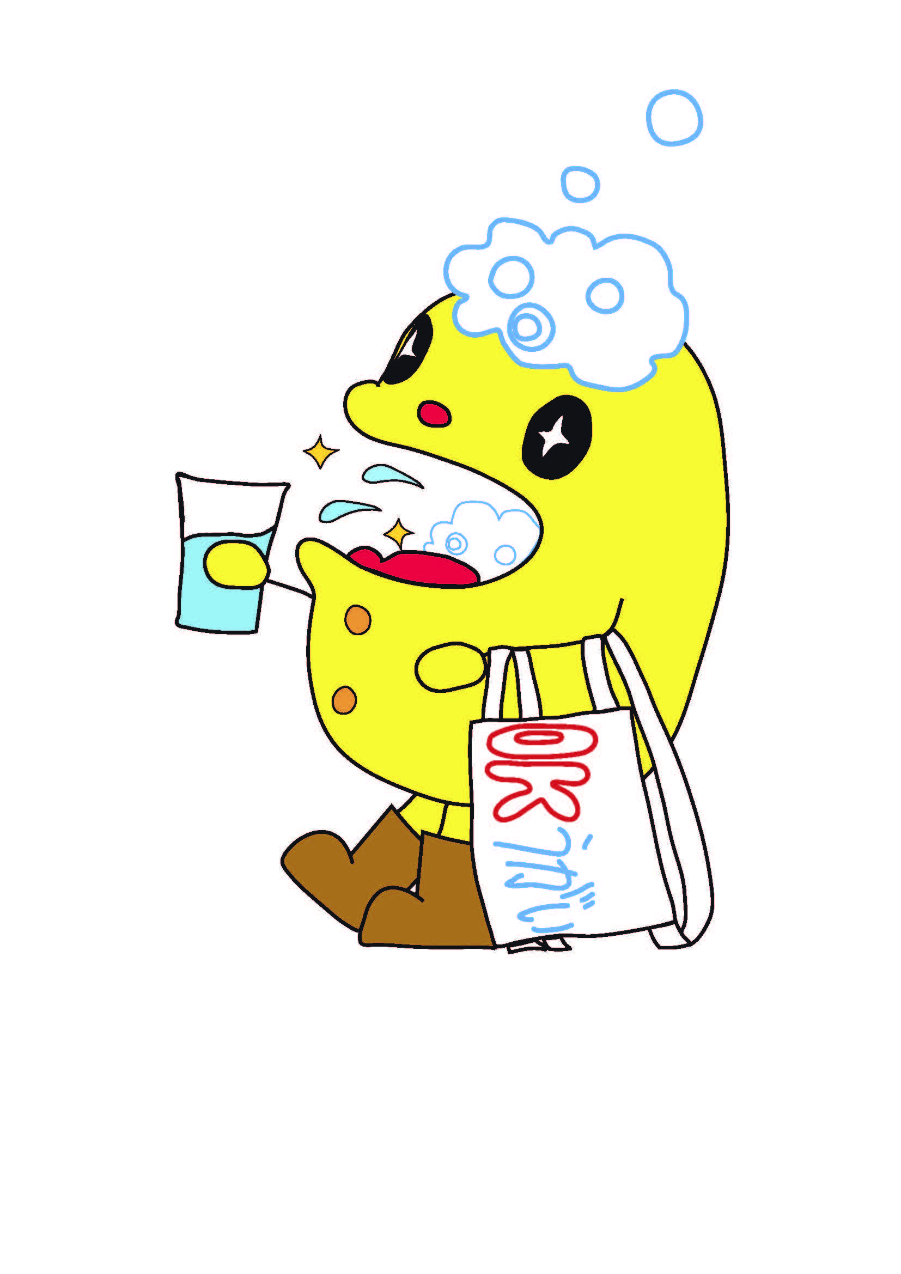
マウテ君の名前は、
感染予防で重要な
マ＝マスク
ウ＝うがい
テ＝手洗い
を表しています。

（１）情報収集

Ⅳ 個人・家庭における取り組み

１．新型インフルエンザ等発生前の準備

・新型インフルエンザ等の発生時期は予測不可能であることから、日ごろから、新型インフルエンザ等に関する情報に注意しましょう。
・新型インフルエンザ等や感染対策について正しい知識と情報を得るために、マスメディアやインターネット等による情報収集の他、居住先の市町村等から地域情報を収集しておきましょう。

（２）社会・経済活動への影響

新型インフルエンザ等が発生した場合に、個人の生活や社会にどのような影響が及ぶのか、あらかじめ理解し、学校等の長期休業や勤務時間の変更があった場合等の対応について、個人又は家庭で対策を検討しておきましょう。
新型インフルエンザの場合、人がはじめて経験するインフルエンザのため、季節性インフルエンザよりも重症化する場合があります。また、その重症化についても、どの年齢層（通常の季節性インフルエンザでは幼小児や高齢者）の方やどんな基礎疾患を持っている方が重症化するかについては、発生するまでわかりません。
このため、新型インフルエンザが発生した後、感染拡大を防ぐ必要があり、その方策として、飛沫感染を防ぐために、人と人の間隔が１～２ｍ以内となる状況を作らないようにします。
大勢の人が空間を共有する学校や塾の教室、事業所や、人数は多くなくともカラオケボックスなど閉鎖的空間で、インフルエンザが拡大することが知られていることから、下記に記載しているような対策を行います。

【参考】
個人レベル | 学校・職場 | 緊急事態措置(知事)
・個人レベルでの感染対策実施の要請  【府内未発生期～府内発生早期の場合】  ・感染した場合、感染症法に基づく入院措置(症状に関わらず全員入院)や健康観察等への協力 | ・職場における感染対策の実施要請  【病原性が高い場合】  ・重要業務への重点化  ・時間差勤務、交代勤務、在宅勤務、自宅待機等の実施 | ・休校  ・外出自粛要請  ・イベントの自粛要請  ・施設の使用制限 等

（３）家庭での備蓄

・新型インフルエンザ等が海外で発生し、大流行した場合、様々な物資の輸入の減少や停止が予想されます。
・新型インフルエンザ等が国内で発生した場合は、食料品・生活必需品等の生産、物流に影響が出ることが予想されます。
・また、感染の拡大を防止するために、外出自粛の要請が行われることもあります。
・このため、個人・家庭における対策として、最低限、概ね２週間程度の食料品・生活必需品等の備蓄が推奨されます。
・また、物流量が低下するような事態にあっては、食料品や生活必需品等の購入においては、買占め等行わないよう、消費者として適切な行動が求められます。

【参考：個人での備蓄物品の例】
種 類 | 項 目
食料品  (長期保存可能なもの) | 米、乾めん類（そば、そうめん、ラーメン、うどん、パスタ等）、  切り餅、コーンフレーク・シリアル類、各種調味料、レトルト・フリーズドライ食品、冷凍食品、インスタントラーメン、缶詰、菓子類、育児用調製粉乳、乾パン
日用品・医薬品 | 不織布製マスク、体温計、ゴム手袋、水枕・氷枕、漂白剤（次亜塩素酸：消毒効果あり）、消毒用アルコール、常備薬、絆創膏、ガーゼ・コットン、トイレットペーパー、ティッシュペーパー、保湿ティッシュ(アルコール有・無両方)、洗剤、石鹸、シャンプー・リンス、紙おむつ、生理用品、ごみ用ビニール袋、ビニール袋、カセットコンロ、ボンベ、懐中電灯、乾電池

※家庭での備蓄においては、自然災害対策用と兼ねることも可能ですが、自然災害と異なり、水、電気、ガス等ライフラインは維持されることが想定されることから、日常の食料品をベースに品目を揃えることも可能です。

【参考：農林水産省作成パンフレット】
○緊急時に備えた家庭用食料品備蓄ガイド
http://www.maff.go.jp/j/zyukyu/anpo/pdf/pdf/gaido-kinkyu.pdf
○新型インフルエンザに備えた家庭用食料品備蓄ガイド
http://www.maff.go.jp/j/zyukyu/anpo/pdf/pdf/gaido-inful.pdf

（４）医療へのアクセス

・慢性疾患等の基礎疾患のある方が、新型インフルエンザ等に感染した場合、重症化する可能性があるため、感染予防を徹底するとともに、日ごろから主治医を定め、定期受診することや、あらかじめ、新型インフルエンザ等に感染した場合の対応について相談しておきましょう。
・麻しん（はしか）や季節性インフルエンザ等の予防接種により感染防止や重症化防止が期待される疾患に対しては、日ごろから予防接種を受けておきましょう。

２．新型インフルエンザ等発生以降の対応

（１）情報収集

①新型インフルエンザ等に関する全般的な情報収集
国や府、居住地の市町村の発生情報や実施している対策等を随時公表していますので、マスメディアやインターネットなどを通じて、積極的に正確な情報の入手に努めましょう。

②新型インフルエンザ等に関する個別的な情報収集や相談
府においては、新型インフルエンザ等発生後、直ちにコールセンターを設置します。居住地の市町村においても、住民向けの相談体制を整備します。
府が設置するコールセンターの電話番号は、設置の際に直ちに公表します。

③新型インフルエンザ等に関する医療機関の受診情報
新型インフルエンザ等の府内未発生期～府内発生早期には、感染の拡大を防止するため、診療する医療機関が限定されています。
府内未発生期～府内発生早期の間に発症した場合は、帰国者・接触者相談センターに電話し、帰国者・接触者外来の紹介を受けてから受診しましょう。
・帰国者・接触者相談センターの電話番号は、発生後、直ちに公表されます。
・帰国者・接触者外来を設置している医療機関は非公開となっていますので、必ず、帰国者・接触者相談センターで紹介してもらいましょう。
・府内感染期では、受診できる医療機関を限定せず、内科や小児科等の一般の医療機関で診療を行います。
※Ｐ.14「(3)本人・家族等が発症した場合の対応」を参照してください。
※発生段階の移行時期については、様々な情報通信手段を活用し、府民の皆様にお知らせします。

④感染を拡大させないための外出自粛要請や休校等の情報
外出自粛のお願いや使用できない施設、休校の指示等情報については、直ちに府民の皆様に様々な情報通信手段を通じてお知らせしますので、是非とも、ご協力をお願いします。

⑤留意事項
・多くの情報が氾濫することが予想され、中には真偽が不明な情報もあります。正確な情報の収集に努めましょう。
・感染症は、誰でもかかる可能性があるため、感染者に対する偏見や差別は厳に慎みましょう。
・風評やデマによって社会的混乱を招きかねないことから、個人一人ひとりの冷静な判断と行動が求められます。

（２）感染防止

①基本的な感染対策の励行
・感染した方は、不織布製マスクを着用しましょう。
・感染していない方は、マスク着用による効果が不明なことから、マスク着用のみならず
手洗いの励行や、人混みを避ける等の感染対策も併せて行いましょう。

②病原性が高い新型インフルエンザが発生した場合の対応
・医療機関の受診、食料品や生活必需品の買い出し、出勤等生活の維持のために必要やむを得ないものを除き、不要不急の外出を自粛し、不特定多数の方との接触を極力避けましょう。
・やむを得ない外出時には、混雑した公共交通機関の利用を極力避けるなど、人混みを避ける工夫をしましょう。

（３）本人・家族等が発症した場合の対応

①府内未発生期～府内発生早期までの医療機関受診手順
感染の可能性がある方は、極力他の人に接触しないよう、また感染を拡大させないよう、下記の手順により、医療機関を受診しましょう。

・帰国者・接触者相談センターは発生後に開設され、電話番号が公表されます。
・相談センターのオペレーターに症状を告げましょう。
・発生した新型インフルエンザにかかっている可能性が高い場合は、帰国者・接触者外来を設置する医療機関の紹介を受けましょう。
※感染していない患者との接触を避けるため、医療機関では帰国者・接触者外来の専用入口を設けている場合や、診療時間を区切っている場合があるため、医療機関の場所、及び外来の診察可能時間、外来の専用入口などの注意点も併せて伝えらます。
１
帰国者・接触者相談センターに電話する

・受診するときは、必ずマスクを着用しましょう。マスクがない場合は、咳エチケットを心がけましょう。
・受診に際しては、周囲への感染を避けるため、公共交通機関を利用せず、自家用車等を利用しましょう。
・紹介された医療機関には、診察可能日時に専用の入り口から入りましょう。
２
医療機関を受診する

・病状に関わらず、原則として、入院して治療を受けることになります。
・感染している可能性の高い同居者等の濃厚接触者は、外出自粛を要請され、保健所へ健康状態を報告することが感染症法により定められています。
・状況に応じ、抗インフルエンザ薬の予防投与を受けることがあることから、保健所等からの説明をよく聞きましょう。

感染していることが確認又は疑われる場合

②府内感染期における医療機関の受診
・原則として、内科や小児科等インフルエンザを診察する一般の医療機関で新型インフルエンザの診療を行います。
但し、慢性疾患を専門医診療する医療機関や、透析センター等新型インフルエンザの診療を行わないこととしている医療機関を除きます。
・原則として、軽症者は自宅で療養し、重症者は入院して治療します。
・新型インフルエンザに感染している可能性があり、一般の医療機関を受診する場合は、マスクを着用し、マスクがない場合は、咳エチケットを励行しましょう。
・医療機関を受診する際は、公共交通機関ではなく、極力、自家用車等を利用し、周囲に感染を拡げないようにしましょう。

③治療法のない新感染症の場合
・新型インフルエンザ以外の治療法のない新感染症が発生した場合の医療体制は、発生したウイルスの特性に応じて決定することとなるため、国、府や居住する自治体から公表される受診方法に従って診療を受けましょう。

（４）患者を看護・介護する家族の対応

・新型インフルエンザの患者は、極力個室で静養し、家族の居室を別にするとともに、マスクを着用し、咳エチケットを心がけましょう。
・患者の家族は、患者からの二次感染を防止するため、手洗い等を励行し、患者と接触する場合は、マスクを着用しましょう。
・流水と石けんによる手洗い又はアルコール製剤による手指消毒が感染防止策の基本であり、患者の看護や介護を行った後は、必ず手洗い、手指消毒を行いましょう。
・患者の使用した食器等や衣類は、通常の洗剤による洗浄及び乾燥で消毒することができます。

（５）医療の確保への協力
●感染拡大期における状況
・一時的に多数の患者が医療機関を受診するため、医療従事者や医薬品・医療資機材の不足等、医療を支える体制が極端に脆弱になることが予想されます。
・新型インフルエンザの患者だけでなく、生命にかかわる救急の患者や人工透析などの継続的な治療が必要な患者もいます。

・不要不急の医療機関受診や軽症での救急車両の利用は控え、新型インフルエンザの患者や生命にかかわる救急患者等の医療の確保に協力しましょう。
・慢性疾患のある方は、定期受診回数を減らすとともに、感染リスクを軽減するため、本人又は介護者等が、事前に主治医と長期処方、ファクシミリ処方等について相談しておきましょう。

（６）地域における対応の留意点
①休校等の実施
・学校等では、感染が拡がりやすいため、地域における感染源にもなりかねないことから、病原体の病原性の状況に応じて、学校保健安全法に基づく臨時休業（学級閉鎖・学年閉鎖、休校）が実施されることがあります。
・まん延を防止するため、緊急事態措置として、知事の要請に基づき、臨時休業が実施されることがあります。

・学校等が臨時休業になった場合、登校しない子どもたちが、地域で多数集まれば、休業が無意味となることから、子ども同士で接触しないように周囲も協力しましょう。
・学校等以外の施設においても、緊急事態措置として、知事により、施設の使用制限の要請等が実施されますので、ご協力をお願いします。

②地域コミュニティの活動
・感染拡大を防止するため、地域で開催する不要不急の集会等の自粛や延期の検討をお願いします。
・ネットワークを活用し、地域住民に対し、緊急事態措置として実施される外出自粛などの情報伝達にご協力をお願いします。
・要援護者の安否確認や物資の配給などへのご協力をお願いします。

・府民の皆様、各家庭においては、感染対策を講じつつ、自治会等地域の活動にご協力をお願いします。
・地域活動は、食料品・生活必需品等の物資の配付ルートになることが想定されるため、自らの身を守ると同時に、最低限の地域活動の機能維持が大切です。

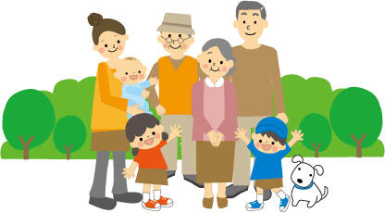

参考 住民を支える市町村における取り組み

１．はじめに

新型インフルエンザ等が発生し、府内でパンデミックが起こった場合、外出や催物の自粛等により、個人の行動が制限されたり、多くの府民が新型インフルエンザ等に一時にり患することにより、食料品や生活必需品等の生産や物流量が不足することも想定されるなど、府民の日常生活に大きな影響が及ぶことが懸念される。
また、新型インフルエンザ等への対応は、特措法の制定により、国家の危機管理として位置づけられており、社会機能の維持という側面では、自然災害に準じた対応が求められている。
各市町村で先行して進められている自然災害対策準備の中で、活用できるところは活用し、自然災害対策とは異なるところは補完し、新型インフルエンザ等発生時の府民生活の支援への準備を行うことが望まれる。

【参考：新型インフルエンザ等対策が自然災害等や他の感染症対策と異なる点】
● 新型インフルエンザ等の流行は、いずれは発生するが、その時期は予測不可能であり、その予兆を捉えることは困難である。
● 新型インフルエンザ等の流行は全国で同時に発生することが予想されるため、自然災害のように被災していない地域からの応援を求めることは困難である。
● 自然災害は、発災直後に被害がひとつの大きなピークとなるが、新型インフルエンザ等の被害は、発生後数週間後にピークを迎えるが、これを何度か繰り返す。
● 新型インフルエンザ等の被害は、数週間から数か月の中長期に渡り発生することが想定される。
● 医療従事者の感染リスクが最も高いことから医療体制の確保に影響を及ぼす。
● ワクチンの必要量を確保するためには相当期間を要する。
● 感染拡大を抑制するためには、行政や医療機関等関係機関のみならず、府民一人ひとりの正しい理解と協力が不可欠である。

（１）情報収集・提供

２．新型インフルエンザ等発生前の準備

①市町村における住民への情報提供体制の整備
・市町村においては、新型インフルエンザ等に関する情報を収集し、保健所との連携の下、住民が混乱しないよう、必要な情報を的確に提供できるよう体制を整える。

【相談窓口の設置】
・新型インフルエンザ等が発生した時には、住民の様々な不安を解消するために、府及び市町村は、相談体制を整備する。
・府は、海外で新型インフルエンザ等が発生したときに、コールセンターを開設し、府民一般の相談に応じる。トリオフォンの活用等により多言語に対応するとともに、ファクシミリでも対応する。
・市町村においては、コールセンターに拘らず、専用相談窓口や専用相談電話等を開設し、疾患に関する相談のみならず、生活相談や自治体が行う対策等できる限り広範な内容の相談・問い合わせに対応する体制を整備する。

②新型インフルエンザ等に関する住民啓発
・住民が、新型インフルエンザ等発生時に、自身及び周囲に感染を拡げないよう、新型インフルエンザ等に対する正しい認識と対処方法を身に着けるため、適時適切に啓発を行う。
・社会的混乱を回避するため、新型インフルエンザ等に限らず、誰でも感染症にかかる可能性があるため、感染者に対する偏見や差別は厳に慎むべきことを、住民に啓発する。

（２）要援護者の把握

市町村は、自治会等地域組織と連携し、新型インフルエンザ等の流行により、孤立し、生活に支障を来すおそれがある世帯の把握に努め、発生後、速やかに必要な支援ができるよう体制等を整備する。

①把握する対象者
・新型インフルエンザ等発生時における要援護者とは、家族が同居していない又は近くにいないため、介護ヘルパー等の介護や介助がなければ、日常生活が困難な独居高齢者や障がい者等が対象となる。

【対象者把握の参考例：市町村は、地域の実情に応じて、要援護者を決定する】
ア．独居の者で、介護ヘルパー等の介護がなければ日常生活(特に摂食)が非常に困難な者
イ．独居障がい者で、介護ヘルパー等の介護がなければ日常生活(特に摂食)が非常に困難な者
ウ．独居の高齢者又は障がい者で、支援がなければ、市町村等からの情報を正しく理解できず、感染予防や感染時・流行期の対応が困難な者
エ．その他、支援を希望する者（但し、要援護者として支援の対象として認められる事情を有する者）

②要援護者情報の収集・共有
・市町村が、避難行動要支援者名簿の作成方式(関係機関共有方式、手上げ方式、同意方式)等を参考に地域の実情に応じて、新型インフルエンザ等発生時の要援護者リストを作成する。
・個人情報の活用については、以下を参考に、各市町村において事前に検討しておく。
○事前に包括的な同意を取る仕組みをつくる
○個人情報保護に関する条例を改正する
○個人情報保護に関する条例の弾力的運用を検討する

③支援体制の整備
・新型インフルエンザ等発生時の要援護者への対応について、市町村が関係団体や地域団体、社会福祉施設、介護支援事業者、障がい福祉サービス事業者等に協力を依頼し、発生後に速やかに必要な支援が行えるよう体制を整備する。

（３）要援護者への支援内容の検討・食料品・生活必需品等の提供準備

市町村は、要援護者の登録情報を分析し、必要な支援内容、協力者への依頼内容を検討する。
①安否確認に関する支援
安否確認方法について、支援者による訪問や電話、ファクシミリ、メール等の手段を活用する等、予め検討しておく。

②食料品・生活必需品等に関する対策
病原性の高い新型インフルエンザ等発生時には、食料品や生活必需品等の生産、物流の停滞等により、入手が困難となる可能性がある。
このため、事前に以下の対応を検討する。

【地域における食料品・生活必需品等の確保、配分、配付計画の策定】
・市町村は、域内に必要な物資の量、生産、物流等の体制を踏まえ、行政による災害用備蓄等、製造販売事業者等との供給協定の締結等、各地の生産・物流事業者等と連携を図りながら、計画を策定する。
・住民が自ら食料品や生活必需品等を調達できない状況になった場合は、公民館や広場等の集積拠点を設け、そこに配送し、配分する。
住民のうち、感染していない者は、集積拠点まで取りに行く。
・集積拠点まで取りに行けない要援護者に対しては、支援者、地域の協力者、市町村職員等が、個々の世帯を訪問し、食料品・生活必需品等の配付も検討する。
・上記の作業に携わる者は、マスク等を着用するとともに、患者に接触しない方法を取るなど、感染リスクを回避する。

（４）その他

①個人防護具等の備蓄
市町村では、要援護者の支援や在宅で療養する新型インフルエンザ等の患者を見守るとき等には個人防護具の着用が必要な場合があることから、平時から必要量を備蓄しておく。
②業務継続計画の策定
市町村は、新型インフルエンザ等発生時にも、住民の生活支援が的確に実施できるよう、業務継続計画を策定する。

３．新型インフルエンザ等発生以降の対応

（１）情報提供

・新型インフルエンザ等発生後、市町村は、新型インフルエンザ等の発生が確認されたことを、要援護者や協力者等に連絡する。
・市町村は、住民や事業所等に対し、当対策ガイドのＰ.４～６「４．インフルエンザの感染予防策」、「５．インフルエンザの感染拡大防止策」に示す対策の徹底を呼びかける。
・府と市町村は連携して、住民に正確な情報を適宜提供する。
・根拠のない虚偽の噂や偏見、差別に繋がる情報は放置せず、関係機関と連携して正確な情報を提供し、打ち消す。

（２）要援護者への支援、食料品・生活必需品等の提供

・市町村は、行動計画等に基づき要援護者への支援を行う。
・市町村は、食料品や生活必需品等の供給状況に応じ、計画に基づき住民に対する食料品や生活必需品等の確保、配分、配付を行う。
・新型インフルエンザ等にり患し、在宅で療養している患者が、支援を要請した場合は、
関係機関と連携協力し、見回り、食事の提供、医療機関への搬送等必要な支援を行う。

